„Замки Европы“
The castles of Europe 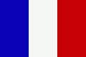
11 дней / 10 ночей
Пикардия – Нормандия – Бретань – Долина Луары – Цюрих – Берн – Женева

Программа, в рамках которой можно посетить жемчужины архитектуры средневековой Европы.

Базовые цены на человека в двухместном номере
Евро 1500 (без авиаперелёта)

- Питание: завтраки (шведский стол)
- отели 4* в Швейцарии, 3* во Франции
- входные билеты согласно программе по Швейцарии входят в стоимость тура
- входные билеты и дегустации согласно программе по Франции оплачиваются на месте
- экскурсии с русскоговорящими гидами по программе
- В стоимость включен ж/д билет 2-го класса Париж - Цюрих
- Проживание в отелях в номере dbl/twin/trpl

Гостиницы (либо другая такого же уровня)

Руан 1 ночь Saint Sever 3*
Мон-Сен-Мишель 1 ночь Le Domaine du Mont 3*/ Ibis Avranches 3*
Анжер 1 ночь Brit Hotel Acropole 3*
Париж 1 ночь Mercure Gare de Lyon 4*

Цюрих 2 ночи Courtyard by Marriott 4*
Берн 2 ночи Savoy 4*
Женева 2 ночи NH Rex/Crowne Plaza 4*

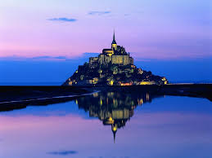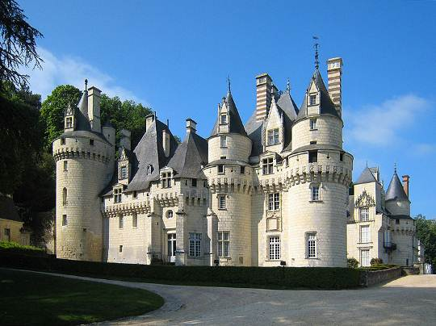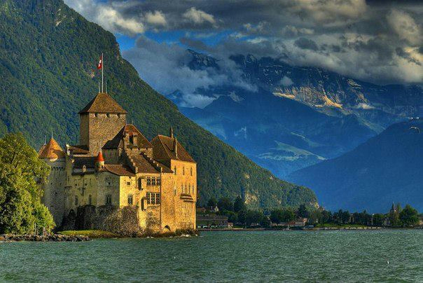

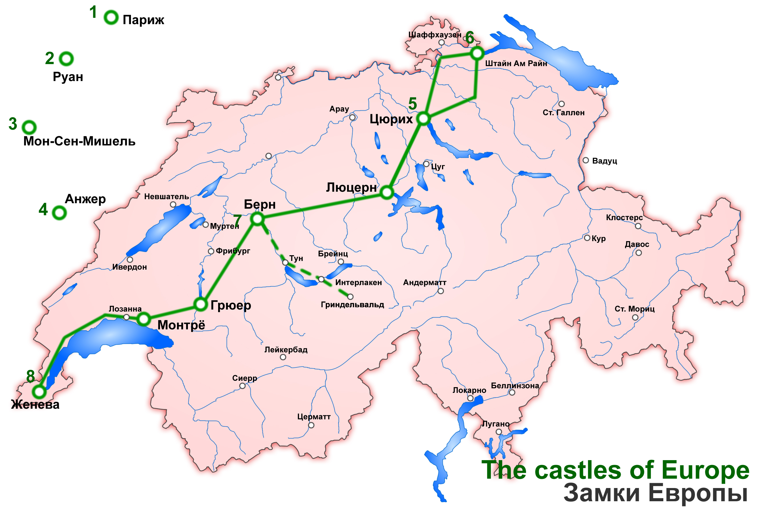

Даты отправления групп
01 – 11 Апреля 29 Июля – 08 Августа
22 Апреля – 02 Мая 19 – 29 Августа
13 – 23 Мая 09 – 19 Сентября
03 – 13 Июня 30 Сентября – 10 Октября
01 – 11 Июля 21 – 31 Октября

Доплаты (цены нетто на человека)
Евро 410 за одноместное размещение
Евро 65 за 1 дополнительную ночь в Париже в двухместном номере
Евро 100 за 1 дополнительную ночь в Париже в одноместном номере
Евро 80 за 1 дополнительную ночь в Женеве в двухместном номере
Евро 115 за 1 дополнительную ночь в Женеве в одноместном номере

Скидки
Евро 60 на одного ребёнка до 12 лет с двумя взрослыми в двухместном номере;

Дополнительные экскурсии
(цены нетто на человека)
Евро 125 Этнографический музей и сыроварня в Аппенцель, Княжество Лихтенштейн (от 10 чел.)
Евро 65 Интерлакен / Гриндельвальд
(от 10 чел.)
Евро 35 экскурсия на шоколадную фабрику Stettler с дегустацией шоколада. (от 10 чел.)
Программа тура

1 День Прибытие в Париж
Прибытие в Париж (Paris).
09:30 - Сбор группы в аэропорту Руасси – Шарль-де-Голль. Встреча с гидом. Переезд на комфортабельном автобусе в Пикардию, на северо-восток Франции. Поездка в Пикардию – это уникальная возможность приобщиться к истокам Франкского королевства и заглянуть в эпоху легендарных королей Меровингов.
Древний Санлис (Senlis) – столица франкского королевства, город готических соборов, чьи шпили доминируют над старинными, мощеными светлым булыжником улочками и живописными каменными средневековыми домиками. В ходе экскурсии по историческому центру Санлиса предусмотрено посещение Кафедрального собора и внешний осмотр монастыря, основанного в XII веке дочерью Ярослава Мудрого Анной Ярославной, ставшей женой французского короля Генриха I.
Переезд в город Руан (Rouen) – город викингов, древнюю столицу Нормандии и современную столицу региона Верхняя Нормандия. Руан - один из самых крупных, самых старинных и самых красивых городов Франции. В Руане предусмотрена обзорная пешеходная экскурсия с осмотром великолепного Руанского Кафедрального собора, а также прогулка по площади Старого рынка, связанной с историей Жанны Д’Арк, и по улице Грос-Орлож с ее старинными башенными часами. Ночь в отеле 3* Руана или в окрестностях.

2 День Фекам – Этрета – Довиль
Мы направляемся в Фекам (Fécamp) – очаровательный нормандский городок на побережье, известный своим древним аббатством и знаменитым ликером «Бенедектин», который много веков был изобретен здесь местными монахами. В ходе посещения за дополнительную плату - дегустация фирменного ликера в замке Palais Bénédictine.
Переезд в Этрета (Etretat) – самое красивое место «Алебастрового берега» Ла-Манша, получившего свое название из-за меловых гор и белых вод, характерных для этой части Нормандии. Прогулка по фахверковым улочкам и побережью, откуда открывается захватывающий вид на знаменитые отвесные меловые скалы «Игла» и «Тройная арка», которые так любили изображать на своих полотнах Клод Моне, Эжен Делакруа, Камиль Коро, Эжен Буден.
Путешествие в Довиль (Deauville) – роскошный курорт на берегу Ла-Манша с самым широким песчаным пляжем и знаменитым дощатым променадом с «именными» кинематографическим кабинками. Город аристократов, казино и романтических историй, навеянных культовым фильмом Клода Лелуша «Мужчина и женщина». Ночь в отеле 3* Мон-Сен-Мишель или в окрестностях.

3 День Мон-Сен-Мишель – Сен-Мало - Анжер
Начало дня в Мон-Сен-Мишель (Le Mont-Saint-Michel). Аббатство Мон-Сен-Мишель – настоящая жемчужина средневековой готики, остров – аббатство, остров – мираж на гранитной скале среди зыбучих песков, стремительных приливов и отливов, одна из паломнических святынь христианского мира. Мон-Сен-Мишель внесен в списки объектов ЮНЕСКО и не имеет аналогов в мире по сочетанию архитектурных достоинств, мистической истории и природной уникальности. Аббатство, посвященное Михаилу Архангелу, возвышается на горе с VII века и все эти столетия притягивает к себе любопытствующих, страждущих и верующих. Сегодня Мон-Сен-Мишель является вторым по посещаемости после Парижа местом во Франции.
Переезд в Сен-Мало (Saint-Malo) - город – крепость, вечный соперник нормандского Мон-Сен-Мишеля, убежище грозных корсаров, место самых мощных в Европе приливов и отливов, родина первооткрывателя Канады Жака Картье. Программой предусмотрена пешеходная экскурсия по Intra Muros - старинному городу, заключенному в кольцо крепостных стен, с которых открывается прекрасная морская панорама и вид на старинные форты. После экскурсии в лавочках города можно приобрести настоящие бретонские сувениры и лакомства.
Переезд в Анжер (Angers), пешеходная экскурсия по историческому центру самого английского города Франции, который стал колыбелью и «второй столицей» английской королевской династии Плантагенетов. Над городом и рекой много веков царит величественная крепость с 15-ю грозными бастионами, основу которой заложил в IX веке, защищаясь от набегов норманнов, воинственный и жестокий хозяин этих мест - Фульк Нерра, граф Анжуйский. Город во все времена оказывался на перекрестках войн от доримской эпохи до Второй мировой войны, чудом пощадившей город. Ночь в отеле 3* в Анжере.

4 День Юссе – Азэ-лё-Ридо – Вилландри – Париж
Переезд в замок Юссе (Château d'Ussé) – один из великих замков Долины Луары, где туристы из России – пока нечастые гости. Своей мистической красотой замок вдохновил сказочника Шарля Перро на создание «Спящей красавицы», сочетая мощь средневековой крепости X века и ажурную романтику Ренессанса. Во времена Жанны Д’Арк он принадлежал Агнес Сорель, первой официальной фаворитке короля в истории Франции. Замок располагает великолепной и очень ценной коллекцией мебели. Королевские покои хранят облик XVIII века. В замке представлена богатейшая коллекция оружия, прекрасных старинных фламандских гобеленов и картин работы итальянских мастеров эпохи Возрождения. В ходе посещения предусмотрена экскурсия по замку и самостоятельная прогулка по его знаменитому парку.
Переезд в замок Азэ-лё-Ридо (Azay-le-Rideau), шедевр раннего ренессанса, возведенный на острове посреди Эндра на вбитых в дно реки сваях. За процессом постройки следила Филиппа Лебаи, жена Жиля Бертло, казначея короля Франциска I. Скорее всего, именно её вкусу замок обязан изящными наружными башнями, сужающимися кверху, и элегантной лестницей, площадки которой украшены парными итальянскими окнами-лоджиями. Посещение замка.
Элегантный замок Вилландри (Villandry), относящийся к Эпохе Возрождения, возвышается недалеко от Луары. Сады Вилландри являются ярким примером французского паркового искусства. Они расположены на трёх уровнях, которые поднимаются один над другим. Верхний уровень представляет собой водное зеркало. Средняя терраса «Сад любви» размещена на одном уровне с залами первого этажа, а нижняя терраса занята стилизованным огородом. Программой тура предусмотрена прогулка по садам Вилландри.
Переезд в Париж. Ночь в отеле в Париже.

5 День Париж – Цюрих
Переезд на поезде в Цюрих в 06:10. Встреча на вокзале в Цюрихе в 11:30. Далее 2-часовая обзорная экскурсия по городу, посещение делового и торгового центра, Старого города, набережной озера, Липового дворика, панорамной площадки. Экскурсия включает знакомство с основными достопримечательностями Цюриха, историей и современной жизнью города, возможность сделать фото на фоне городской панорамы.

6 День Цюрих
Завтрак в отеле. Экскурсия в Штайн-ам-Райн (средневековый город на границе с Германией, известный старинными зданиями с фресками на фасадах). Остановка у самого большого водопада Европы - Райнфаль (Входные билеты на водопады включены в стоимость тура). Возвращение в Цюрих.
Пешеходная экскурсия по Цюриху для туристов, которые не посетили экскурсию в первый день.
Дополнительная экскурсия в государство Лихтенштейн с дегустацией вин. Поездка в этнографический музей города Аппенцель с посещением сыроварни и дегустацией сыра (входные билеты и дегустация включены в стоимость тура; туристы самостоятельно осматривают музей)

7 День Цюрих – Люцерн – Берн
Завтрак в отеле. Переезд в Люцерн по панорамному маршруту. Короткий обзор центра Люцерна, Часовенного моста, посещение монумента Лев – визитной карточки города. Переезд в Берн по долине Энтлебух. По прибытии в Берн 2-часовая экскурсия по городу с осмотром главных достопримечательностей: Кафедрального собора (внешний осмотр), Медвежьей ямы, часовой башни, здания правительства и аркад старого города. Архитектурный ансамбль старого центра Берна внесен в список мирового культурного наследия Юнеско. Размещение в отеле. Свободное время.

8 День Берн
Завтрак в отеле. Свободный день.
Дополнительная экскурсия в Бернские Альпы. Во время экскурсии знакомство с историей и красотами Бернских Альп, посещение курорта Интерлакен, расположенного в живописной долине между двух озер и горнолыжного курорта Гриндельвальд. Уникальная возможность увидеть типичные швейцарские шале на фоне высочайших Альпийских вершин укрытых вечными снегами.

9 День Берн – Грюйер – Монтре - Шильонский замок – Веве – Женева
Завтрак в отеле. Переезд в Женеву через Грюйер – Монтрё – Веве. Во время поездки: посещение средневекового города Грюйер, расположенного на живописной скале над долиной. Посещение Шильонского замка, прославленного Лордом Байроном, прогулка по цветочной набережной жемчужины Швейцарской Ривьеры – Монтре, на которой можно увидеть памятники В.Набокову и Ф. Меркури. (Входные билеты в Шильонский замок включены в стоимость тура). Короткая прогулка по набережной и старинной улице Веве с посещением памятников Чарли Чаплину и Н.В. Гоголю, жившим в этом городе. По прибытии в Женеву - размещение в отеле и свободное время.

10 День Женева
Завтрак в отеле. Обзорная 3-часовая экскурсия по городу с осмотром основных достопримечательностей и знакомством с историей города. Посещение старого центра города, парков и набережных, района международных организаций (посещение ООН не предусмотрено программой экскурсии, возможно в свободное время).
Дополнительная экскурсия на шоколадную фабрику Stettler. Во время визита вы узнаете много нового и интересного об истории шоколада. Девизом искусных шоколатье фабрики Stettler является: «Достижение совершенства», своё непревзойдённое мастерство они демонстрируют через шедевры шоколадного искусства. У вас будет возможность насладиться неповторимым в своем роде сочетанием вкуса и аромата шоколада. А по окончанию экскурсии Вам подарят небольшой презент на память об этом незабываемом дне.
11 День Женева
Завтрак в отеле. Трансфер в аэропорт или самостоятельный переезд в аэропорт на поезде (транспортная карта включена в стоимость). Вылет.

